- 最顶上有个总的“搜索栏” 可搜索所需产品

- 之前顶上的菜单还需要加上去，“送小孩礼品” “送长辈礼品” “送女性礼品”“ 送男性礼品”“送领导礼品”...。。

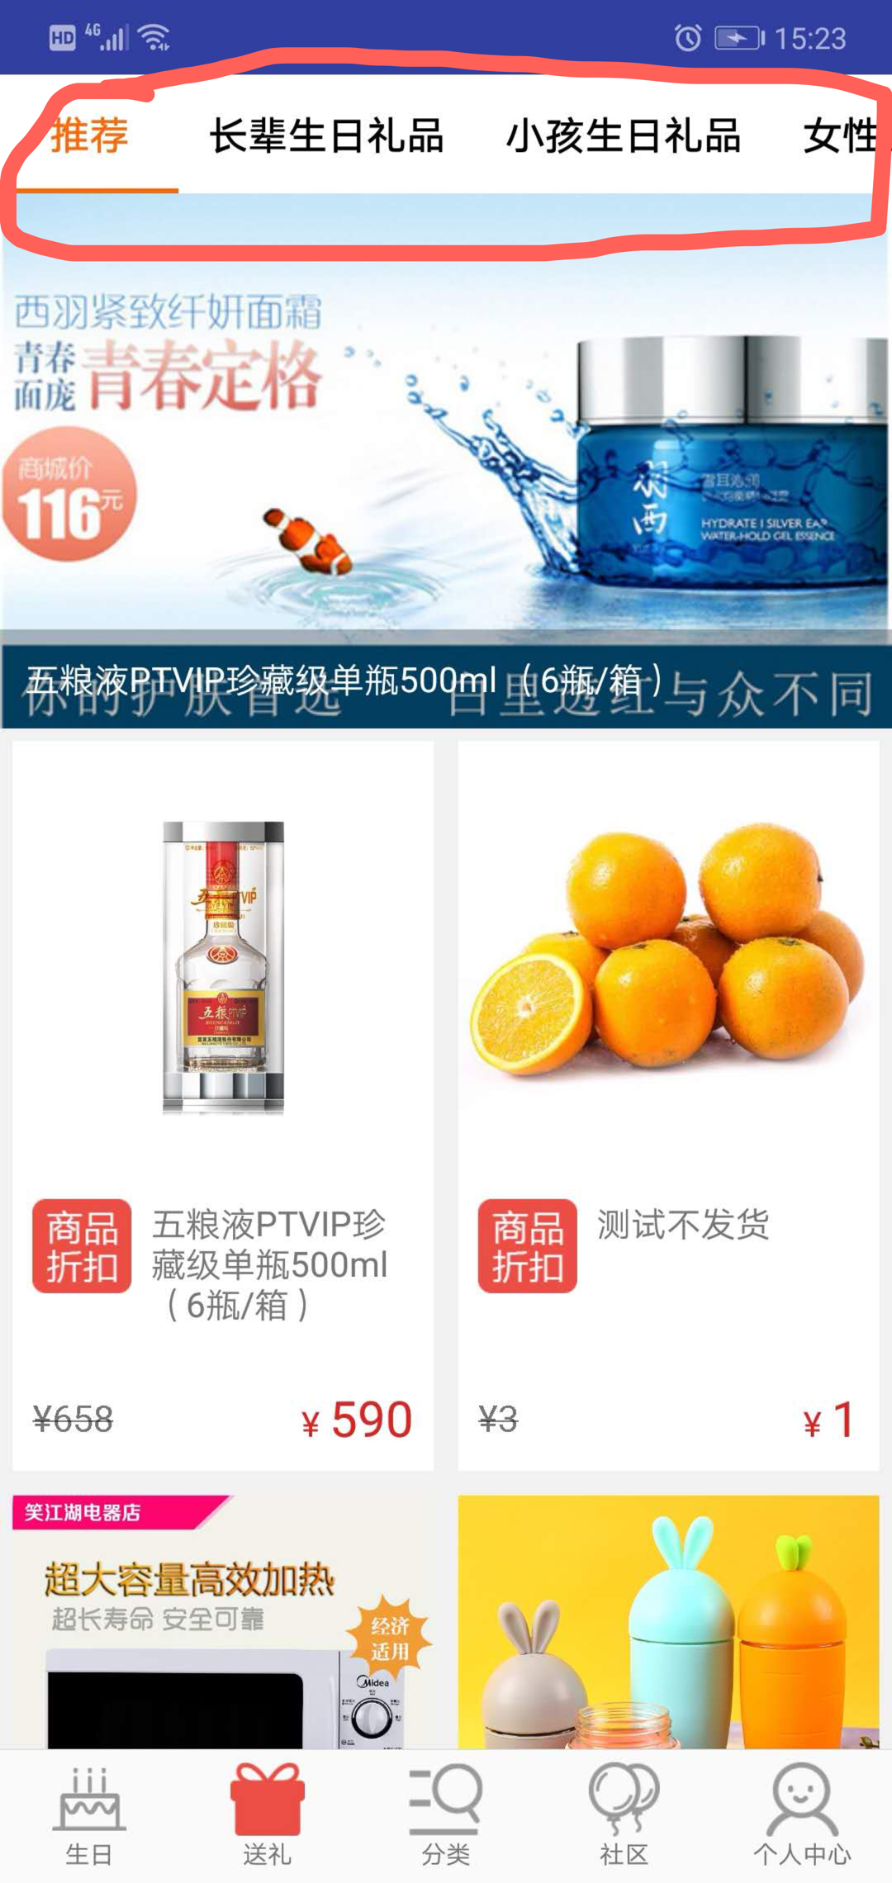

- 请把如下菜单的纵向间距缩小并换一些漂亮点小图标，如右图所示例子
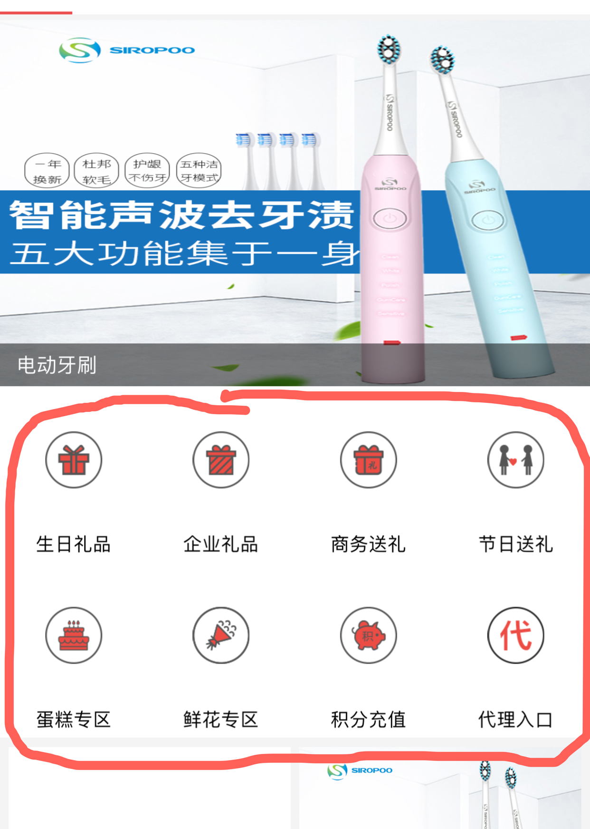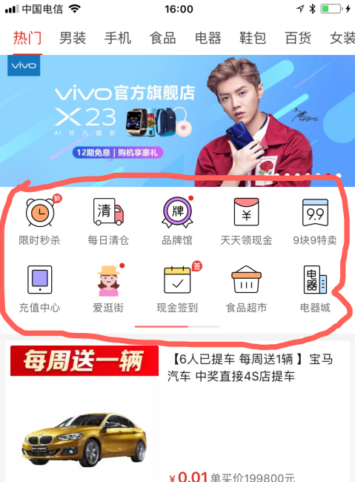

- 在”分类” 里面请把下面菜单加上去!
按人群分：小孩礼品专区 长辈礼品专区 女性礼品专区 男性礼品专区 领导礼品专区；
按种类分：生日礼品 企业礼品，商务礼品，定制礼品，节日礼品，土特产礼品、生活电器、美妆护肤，生活日用，母婴用品、家纺家饰、食品、海外进口潮品

- 注册时把“登录账户”和“验证码”菜单调到“推荐码”下面
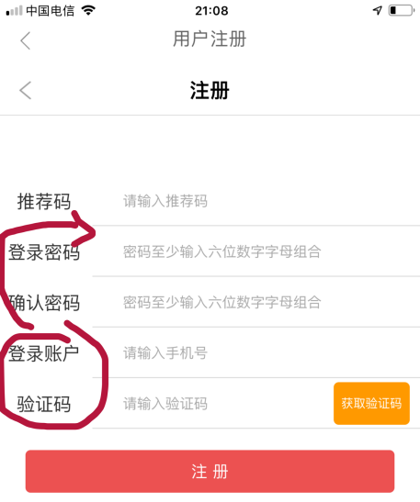

- 购物显示是：金额 + 购物券（礼豆） 如：￥500.00 +￥500.00元购物券
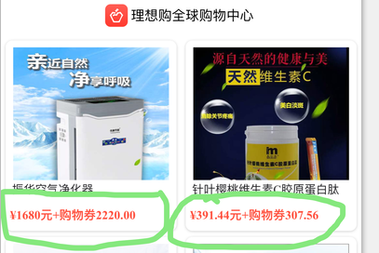

- 在“添加纪念日”添加 提醒的天数选项“提前三十天””提前七天” ”提前三天”提前一天” “生日当天”

